|  |  |  |  |  |  |  |  |
| --- | --- | --- | --- | --- | --- | --- | --- |
| **طرح نگهداشت و افزایش تولید 27 مخزن** | | | | | | | |
| **SITE VISIT REPORT (CIVIL WORK) – BK05**  **نگهداشت و افزایش تولید میدان نفتی بینک** | | | | | | | |
|  |  |  |  |  |  |  |
|  |  |  |  |  |  |  |
|  |  |  |  |  |  |  |
| D01 | JUL. 2022 | IFI | R.Berlouie | M.Fakharian | M.Mehrshad |  |
| D00 | JUL. 2022 | IFC | R.Berlouie | M.Fakharian | M.Mehrshad |  |
| **Rev.** | **Date** | **Purpose of Issue/Status** | **Prepared by:** | **Checked by:** | **Approved by:** | **CLIENT Approval** |
| **Class:3** | | **CLIENT Doc. Number: F0Z-708462** | | | | |
| **Status:** | **IDC: Inter-Discipline Check**  **IFC: Issued For Comment**  **IFA: Issued For Approval**  **AFD: Approved For Design**  **AFC: Approved For Construction**  **AFP: Approved For Purchase**  **AFQ:** Approved For Quotation  **IFI: Issued For Information**  **AB-R: As-Built for CLIENT Review**  **AB-A: As-Built –Approved** | | | | | |

**REVISION RECORD SHEET**

|  |  |  |  |  |  |  |  |  |  |  |  |  |
| --- | --- | --- | --- | --- | --- | --- | --- | --- | --- | --- | --- | --- |
| **PAGE** | **D00** | **D01** | **D02** | **D03** | **D04** |  | **PAGE** | **D00** | **D01** | **D02** | **D03** | **D04** |
| **1** | X |  |  |  |  | **66** |  |  |  |  |  |
| **2** | X |  |  |  |  | **67** |  |  |  |  |  |
| **3** | X |  |  |  |  | **68** |  |  |  |  |  |
| **4** | X |  |  |  |  | **69** |  |  |  |  |  |
| **5** | X |  |  |  |  | **70** |  |  |  |  |  |
| **6** | X |  |  |  |  | **71** |  |  |  |  |  |
| **7** | X |  |  |  |  | **72** |  |  |  |  |  |
| **8** | X |  |  |  |  | **73** |  |  |  |  |  |
| **9** | X |  |  |  |  | **74** |  |  |  |  |  |
| **10** | X |  |  |  |  | **75** |  |  |  |  |  |
| **11** | X |  |  |  |  | **76** |  |  |  |  |  |
| **12** | X |  |  |  |  | **77** |  |  |  |  |  |
| **13** | X |  |  |  |  | **78** |  |  |  |  |  |
| **14** | X |  |  |  |  | **79** |  |  |  |  |  |
| **15** | X |  |  |  |  | **80** |  |  |  |  |  |
| **16** | X |  |  |  |  | **81** |  |  |  |  |  |
| **17** | X |  |  |  |  | **82** |  |  |  |  |  |
| **18** | X |  |  |  |  | **83** |  |  |  |  |  |
| **19** | X |  |  |  |  | **84** |  |  |  |  |  |
| **20** | X | X |  |  |  | **85** |  |  |  |  |  |
| **21** | X |  |  |  |  | **86** |  |  |  |  |  |
| **22** | X |  |  |  |  | **87** |  |  |  |  |  |
| **23** |  |  |  |  |  | **88** |  |  |  |  |  |
| **24** |  |  |  |  |  | **89** |  |  |  |  |  |
| **25** |  |  |  |  |  | **90** |  |  |  |  |  |
| **26** |  |  |  |  |  | **91** |  |  |  |  |  |
| **27** |  |  |  |  |  | **92** |  |  |  |  |  |
| **28** |  |  |  |  |  | **93** |  |  |  |  |  |
| **29** |  |  |  |  |  | **94** |  |  |  |  |  |
| **30** |  |  |  |  |  | **95** |  |  |  |  |  |
| **31** |  |  |  |  |  | **96** |  |  |  |  |  |
| **32** |  |  |  |  |  | **97** |  |  |  |  |  |
| **33** |  |  |  |  |  | **98** |  |  |  |  |  |
| **34** |  |  |  |  |  | **99** |  |  |  |  |  |
| **35** |  |  |  |  |  | **100** |  |  |  |  |  |
| **36** |  |  |  |  |  | **101** |  |  |  |  |  |
| **37** |  |  |  |  |  | **102** |  |  |  |  |  |
| **38** |  |  |  |  |  | **103** |  |  |  |  |  |
| **39** |  |  |  |  |  | **104** |  |  |  |  |  |
| **40** |  |  |  |  |  | **105** |  |  |  |  |  |
| **41** |  |  |  |  |  | **106** |  |  |  |  |  |
| **42** |  |  |  |  |  | **107** |  |  |  |  |  |
| **43** |  |  |  |  |  | **108** |  |  |  |  |  |
| **44** |  |  |  |  |  | **109** |  |  |  |  |  |
| **45** |  |  |  |  |  | **110** |  |  |  |  |  |
| **46** |  |  |  |  |  | **111** |  |  |  |  |  |
| **47** |  |  |  |  |  | **112** |  |  |  |  |  |
| **48** |  |  |  |  |  | **113** |  |  |  |  |  |
| **49** |  |  |  |  |  | **114** |  |  |  |  |  |
| **50** |  |  |  |  |  | **115** |  |  |  |  |  |
| **51** |  |  |  |  |  | **116** |  |  |  |  |  |
| **52** |  |  |  |  |  | **117** |  |  |  |  |  |
| **53** |  |  |  |  |  | **118** |  |  |  |  |  |
| **54** |  |  |  |  |  | **119** |  |  |  |  |  |
| **55** |  |  |  |  |  | **120** |  |  |  |  |  |
| **56** |  |  |  |  |  | **121** |  |  |  |  |  |
| **57** |  |  |  |  |  | **122** |  |  |  |  |  |
| **58** |  |  |  |  |  | **123** |  |  |  |  |  |
| **59** |  |  |  |  |  | **124** |  |  |  |  |  |
| **60** |  |  |  |  |  | **125** |  |  |  |  |  |
| **61** |  |  |  |  |  | **126** |  |  |  |  |  |
| **62** |  |  |  |  |  | **127** |  |  |  |  |  |
| **63** |  |  |  |  |  | **128** |  |  |  |  |  |
| **64** |  |  |  |  |  | **129** |  |  |  |  |  |
| **65** |  |  |  |  |  | **130** |  |  |  |  |  |

**فهرست مطالب**

1- مقدمه 4

2- هدف 4

3- جاده دسترسی 5

4- محوطه لوکیشن ، گودالها و مسیر خط لوله جریانی 12

5- مسیر برق رسانی 20

6- جمع بندی 21

1. **مقدمه**

میدان نفتی بينك در استان بوشهر در فاصله 20 كيلومتري شمال غربي شهرستان گناوه، واقع شده است. شرکت ملی مناطق نفتخیز جنوب به عنوان کارفرمای اصلی، پروژه نگهداشت و افزایش تولید میدان نفتی بینک (بسته بینک) را در قالب پیمان EPD-EPC به شرکت توسعه پترو ایران محول نموده است. شرکت توسعه پترو ایران نیز (به عنوان پیمانکار عمومی پروژه/General Contractor) بخش سطح الارض و ابنیه تحت الارض این بسته را به صورت EPC به مشارکت "هیرگان انرژی- طرح و بازرسی" واگذار کرده است.

در این بخش از پروژه، انجام اصلاحات در چاه تعمیری BK05 (به همراه برق رسانی جهت مصارف پمپ درون چاهی و دیگر تسهیلات مورد نیاز) در دستور کار قرار دارد.

**تعاریف**

|  |  |
| --- | --- |
| کارفرمای اصلی: | شرکت ملی نفت خیز جنوب |
| پروژه: | نگهداشت و افزایش تولید میدان نفتی بینک/ تحت الارض؛ انجام اصلاحات در چاه تعمیری BK05 (به همراه برق رسانی) |
| پیمانکار EPD/EPC (GC): | شرکت پتروایران |
| پیمانکار EPC: | مشارکت "هیرگان انرژی- طرح و بازرسی" |

1. **هدف**

در این گزارش، نتایج حاصل از بازدید چاه تعمیراتی BK05 ، شرایط موجود این چاه، امکان سنجی شرح خدمات موجود در شرح کار و ملزومات مورد نیاز جهت انجام خدمات تکمیلی و مورد بررسی قرار گرفته است.

چاه محل تعمیراتی BK05 در میدان نفتی بینک و در مختصات (712/441691 , 044/3286504) (سیستم مختصات UTM زون 39 شمالی) قرار دارد. ارتفاع محوطه این چاه حدود 5/57 متر بالاتر از سطح آبهای آزاد است. شکل زیر موقعیت این چاه محل را بر روی عکس های ماهواره ای نشان می دهد.

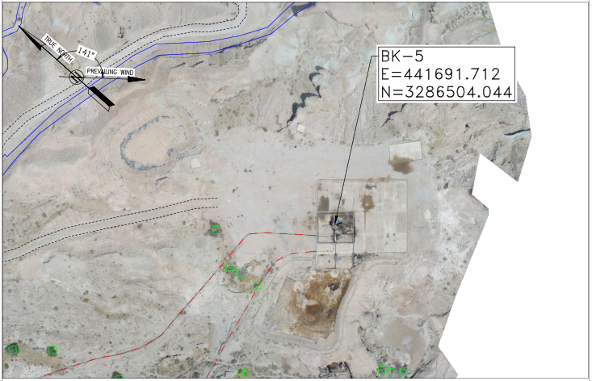

به سمت کلاستر

جاده دسترسی به BK05

جاده دسترسی به BK15

به سمت گودال سوخت

**موقعیت چاه تعمیراتیBK05 بر روی عکس‌های هوایی**

1. **جاده دسترسی**

جاده دسترسی به چاه تعمیراتی BK05 و BK15 از کیلومتر 11 جاده اصلی بندر گناوه به بندر دیلم منشعب می شود. طول جاده دسترسی از محل تقاطع تا چاه BK05 حدود 3360 متر است. این جاده دسترسی تا کیلومتر 100+3 بین چاه‌های BK5 و BK15 مشترک است. عرض جاده بین 4 تا 7 متر متغیر است. کمترین ارتفاع مسیر حدود 7 متر و بیشترین ارتفاع به حدود 67 متر می‌رسد. شیب طولی در طول مسیر تا موقعیت چاه شماره 5 کمتر از 10 درصد می‌باشد.

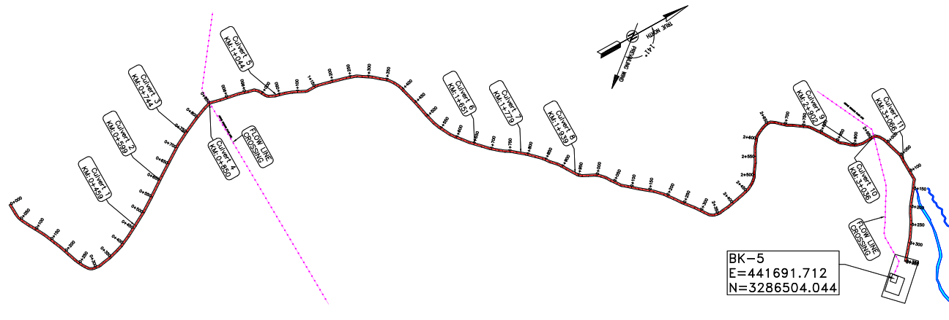

**پلان جاده دسترسی چاه BK05 از جاده بندر گناوه- بندر دیلم و موقعیت و کیلومتر کالورت‌ها**

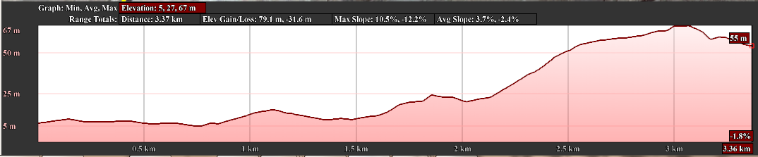

**پروفیل طولی جاده دسترسی چاه BK05 از جاده بندر گناوه- بندر دیلم**

|  |  |
| --- | --- |
|  | تقاطع جاده دسترسی چاه BK05 با جاده اصلی  گناوه  دیلم |

**نمایی از جاده دسترسی و خط برق موازی آن (سمت راست) و ابتدای جاده دسترسی چاه BK15 و BK05 (سمت چپ)**

تقاطع های اصلی

تقاطع های اصلی مسیر به شرح زیر می باشند.

تقاطع با خطوط لوله روزمینی 6 اینچ:

این تقاطع در کیلومتر 850+0 از جاده دسترسی واقع شده و خط لوله 6 اینچ نفت روزمینی توسط یک کالورت از جاده دسترسی عبور می کند.

|  |  |
| --- | --- |
|  |  |

**خط لوله نفت روزمینی و محل تقاطع با جاده دسترسی (کیلومتر 850+0)**

تقاطع دیگر در کیلومتر 036+3 از جاده دسترسی واقع شده که مربوط به خط لوله 6 اینچ نفت روزمینی چاه BK5 است که توسط یک کالورت لوله ای از جاده دسترسی عبور می کند.

|  |  |
| --- | --- |
|  |  |

**خط لوله نفت روزمینی چاه BK5 و محل تقاطع با جاده دسترسی (کیلومتر 036+3)**

کالورت‌های مسیر دسترسی:

|  |  |  |
| --- | --- | --- |
| کالورت کیلومتر 459+0 | کالورت لوله ای دو دهانه | ارتفاع آزادکالورت مناسب نیست، مسدود شده و نیاز به پاکسازی دارد |
|  | | |

|  |  |  |
| --- | --- | --- |
| کیلومتر 599+0 | نیاز به احداث کالورت جدید | محل تجمع آبهای سطحی – به دلیل عدم وجود کالورت جسم راه آسیب دیده است |
|  | |  |

|  |  |  |
| --- | --- | --- |
| کیلومتر 850+0 | کالورت تقاطع خط لوله جریانی-دال بتنی ، دیواره های سنگی | نیاز به slab protection در طرفین برای جلوگیری از صدمات احتمالی |
|  | |  |

|  |  |  |
| --- | --- | --- |
| کیلومتر 044+1 | کالورت لوله ای با دیواره های سنگی | نیاز به لایروبی |
|  | |  |

|  |  |  |
| --- | --- | --- |
| کیلومتر 651+1 | کالورت طاقی با دیواره های سنگی | نیاز به ترمیم اساسی و لوله گذاری-دیواره های سنگی سست می باشند-رویش گیاهان مسیر آب را مسدود کرده است |
|  | |  |

|  |  |  |
| --- | --- | --- |
| کیلومتر 779+1 | کالورت لوله ای دیواره های سنگی کاملا تخریب شده | نیاز به ترمیم اساسی و احداث دیواره سنگی |
|  | |  |

|  |  |  |
| --- | --- | --- |
| کیلومتر 939+1 | کالورت طاقی سنگی | کالورت کاملا مسدود شده و ظرفیت هیدرولیکی آن کافی نیست-نیازمند احداث کالورت جدید |
|  | |  |

|  |  |  |
| --- | --- | --- |
| کیلومتر 066+3 | کالورت لوله ای با دیوار سنگی | لوله با قطر بیشتر لازم است-دیواره سنگی نیازمند ترمیم است |
|  | |  |

1. **محوطه لوکیشن ، گودال‌ها و مسیر خط لوله جریانی**

ابعاد محوطه لوکیشن حدود 127×67 متر است و در تراز حدود 5/57 متر اجرا شده است. محدوده چاه از سه طرف به پرتگاه منتهی می‌شود و طبق شرح کار بدلیل فضای محدود، محوطه فعلی تسطیح و رگلاژ می‌گردد. طبق شرح کار بتن اطراف سلر به ضخامت 20 سانتی‌متر و مساحت حدود 250 مترمربع تخریب و همچنین بتن خارج محوطه و زیر فنس نیز تخریب و جمع‌آوری می‌گردد و درمجموع پد بتنی جدید با مساحت 2560 متر مربع احداث می‌گردد. بر اساس بازدید به عمل آمده کیفیت و ضخامت بتن داخل محدوده فنس و اطراف سلر مطلوب به نظر می‌رسد. پد بتنی هلی کوپتر در سمت شمال غربی لوکیشن با ابعاد 5×5 متر احداث گردیده است. بدلیل ارتفاع کمتر جناحین نسبت به محوطه چاه مشکلی در رابطه با رواناب و آب باران وجود ندارد. پد بتنی مخازن گازوییل به مساحت 240 مترمربع احداث خواهد شد. یک دستگاه سپتیک در شمال لوکیشن با ابعاد حدود 4×5/3 متر موجود است. همچنین مخزن روباز آب نیز وجود دارد و در مجاورت جاده دسترسی به موقعیت و نزدیکی محوطه چاه BK05 واقع گردیده است.

در ادامه تصاویر مربوطه و همچنین موقعیت عوارض بر روی عکس هوایی ارائه گردیده است.

|  |  |
| --- | --- |
| حوضچه آب  محوطه چاه  جاده دسترسی به موقعیت  سپتیک  پد بتنی هلی‌کوپتر  چاه BK05  پد بتنی گازوئیل  پد بتنی  فنس پیرامون سلر  گودال آب و گل  خط لوله جریانی  خط لوله گودال سوخت | |
| **موقعیت تاسیسات چاه BK05 بر روی عکس هوایی** | |
|  |  |
| **محوطه شنی چاه تعمیراتی BK05** | |
| خط لوله جریانی  خط لوله گودال سوخت |  |
| **نمایی از محوطه داخل فنس و اطراف سلر چاه تعمیراتی BK05** | **نمایی از محوطه بتنی خارج از محدوده فنس** |
| خط لوله گودال سوخت |  |
| **نمایی از فنس و محل خروج خط لوله گودال سوخت** | **نمایی از بتن زیر فنس** |
| خط لوله جریانی | |
| **نمایی از فنس و محل خروج خط لوله جریانی** | |
|  | |
| **نمایی از پد بتنی گازوئیل** | |
|  | |
| **نمایی از مخزن آب و لایه ژئوممبران آن** | |

* 1. **گودال‌های آب و گل**

در این موقعیت گودال آب و گل، همانگونه که در تصویر هوایی مشاهده گردید، در مجاورت محوطه چاه و در ضلع جنوبی واقع شده است. مساحت این گودال حدود 1500 مترمربع می‌باشد. جاده دسترسی در پیرامون گودال تعبیه گردیده است. جهت تفکیک گودال به دو گودال مورد نیاز و همچنین تأمین حجم مورد نیاز لازم است عملیات خاکی صورت بگیرد. تراز حدودی فعلی کف این گودال 53 متر می‌باشد.

|  |  |
| --- | --- |
|  | گودال آب و گل  چاه BK05 |
| **نمایی از گودال آب و گل** | **موقعیت گودال نسبت به چاه BK05** |
|  | |
| **نمایی از جاده دسترسی پیرامون گودال و لایه ژئوممبران- عبور خط لوله گودال سوخت از کنار جاده دسترسی گودال** | |

* 1. **مسیر خط لوله گودال سوخت**

گودال سوخت در غرب محوطه چاه شماره 5 واقع شده و در فاصله حدود 200 متری از سلر چاه می‌باشد. تراز گودال سوخت حدود 57 متر است و مسیر دسترسی به آن در عکس‌های هوایی قابل مشاهده است.

|  |  |
| --- | --- |
| N  گودال سوخت  مسیر دسترسی  خط لوله جریانی  خط لوله گودال سوخت  چاه BK05 | |
| **موقعیت گودال سوخت و خط لوله‌ی آن بر روی عکس هوایی** | |
|  |  |
| **نمایی از خط لوله گودال سوخت** | **نمایی از خط لوله گودال سوخت و مجاورت آن با گودال آب و گل** |
|  | |
| **نمایی از خط لوله گودال سوخت و جاده دسترسی آن** | |

* 1. **مسیر خط لوله جریانی**

خط لوله جریانی از سمت غرب چاه خارج می‌شود و در مسیری بطول حدود 3/8 کیلومتر به سمت واحد فرآورش بینک ادامه پیدا می‌کند. با توجه به عکس‌های هوایی، مسیر دسترسی (Right of Way) در بیشتر طول خط لوله وجود دارد. وضعیت ساپورت‌های خط لوله جریانی در محدوده موقعیت چاه شماره 5 مناسب است.

|  |
| --- |
| به سمت سلر چاه  به سمت کلاستر بینک |
| **نمایی از خط لوله جریانی و وضعیت مناسب ساپورت‌ها در محدوده محوطه چاه** |
|  |
| **نمایی از خط لوله جریانی و عبور از آبراهه‌ مجاور محوطه** |
|  |
| **پروفیل طولی خط لوله جریانی از چاه BK05 تا کلاستر بینک (استخراج شده از Google Earth)** |

1. **مسیر برق رسانی**

D02

مسیر برق رسانی برای چاه‌های BK5، BK12 و BK15 مشترک می‌باشد. مسیر برق رسانی مذکور از پایه شماره 9 مسیر خط انتقال 11 کیلوولت موجود، از واحد تقویت فشار گاز بینک به واحد نمک زدایی شروع می‌شود و با احداث خط انتقال سه فاز تک مداره از پایه شماره 9 تا محوطه چاه شماره 12 بطول حدود 1 کیلومتر، از چاه شماره 12 تا چاه 15 حدود 2 کیلومتر و در ادامه از چاه 15 تا 5 بطول حدود 1.5 کیلومتر تکمیل می‌شود. اطلاعات تکمیلی در مدرک مربوطه Over Head Line Plan and Profile - BK05 با شماره BK-BK05-PEDCO-110-SU-DW-0001 ارائه می گردد.

|  |
| --- |
| D02  جاده دسترسی به BK15  خط برق‌رسانی به BK05  جاده دسترسی به BK05  چاه BK05  چاه BK15  **N** |
| **مسیر برق رسانی چاه BK05** |

1. **جمع بندی**

در جدول زیر هر یک از آیتم های در نظر گرفته شده در شرح کار برای چاه شماره 5 آورده شده است.

| **توضیحات شرح کار** | **شماره** |
| --- | --- |
| ابعاد موجود چاه 67*127 متر بوده كه فقط ضلع چاه در جهت 17 متري كامل است و در سمت هاي ديگر پرتگاه عميق مي باشد | 1 |
| تخريب سلر چاه با چكش بادي و كاركرد به مقدار 42 متر مكعب و تخريب بتن مسلح موجود اطراف سلر بوسيله كمپرسور هوا و چكش بادي به مساحت 250 متر مربع و ضخامت 2/0 متر و تخريب سنگ فرش زير بتن به مساحت 250متر مربع و ضخامت 15/0 متر (حمل مصالح تخريبي به فاصله 100 متري) و احداث سلر با سنگ مالون بند كشي لازم به عرض 1 متر به مقدار 42 متر مكعب | 2 |
| بتن ريزي مسلح جهت بتن اطراف سلر به مقدار 2050 متر مربع و زير مخازن گازوئيل به مقدار 240 متر مربع به ضخامت 2/0 متر با بتن 300 كيلوگرم سيمان در متر مكعب و بتن ريزي غير مسلح بتن انكر با مساحت هاي ذكر شده و ضخامت 15/0 متر و خاكبرداري قسمت اضافي بتن موجود به عمق 35/0 متر. | 3 |
| احداث ديوار حايل در نقاط مختلف جاده جمعا به مقدار 200 متر مكعب. | 4 |
| احداث يك دهنه پل 3 متري (استاندارد) در جاده. | 5 |
| احداث يك دستگاه سپتيك غير جذبي در محوطه چاه. | 6 |
| انجام عمليات خاكي و ترميمي گودال هاي سوخت و آبگل در محوطه چاه به مقدار حداقل 5000 متر مكعب با بافت 70%خاكي و 30% سنگي. | 7 |
| تسطيح و رگلاژ محوطه چاه و جاده (به طول 3500 متر و عرض 7 متر) به انضمام آبپاشي و كوبيدن | 8 |
| مخلوط ريزي در محوطه چاه در حدود 600 متر مكعب و جاده به طول 3500 متر و عرض 7 متر و ضخامت 15/0 متر به انضمام آبپاشي و كوبيدن | 9 |
| تهيه و كارگذاري 8 دهنه فارسيت بتوني به قطر 80 سانتيمتر در نقاط مختلف جاده | 10 |
| تهيه و حمل پخش و تسطيح شن شكسته 4/3 اينچ جهت محوطه چاه 360 متر مكعب | 11 |
| تميز نمودن كانال V شكل در جاده و چاه جمعا به طول 3500 متر و عرض 8/0 متر و عمق 6/0 متر. | 12 |
| احداث كانال U شكل در زمين سنگي بوسيله پيكور در نقاط مختلف جاده به طول 500 متر و عرض 9/0 متر و عمق توسط 6/0 متر | 13 |
| خاكريزي در جاده به طول 100 متر و عرض متوسط 8 متر و ارتفاع 1 متر به انضمام آبپاشي و كوبيدن در لايه هاي 20 سانتيمتري و در محوطه چاه به مساحت 3000 متر مربع به ضخامت 2/0 متر. | 14 |
| لوله كشي گاز به قطر 4 اينچ و مشخصات API5L X52,PSL2 NACE, SEAMLESS THK 7.9 mm به طول 100 متر. | 15 |
| لوله كشي موقت آب به قطر 4 اينچ از محل چاه تا جاده اصلي گناوه – ديلم به طول 3800 متر كه پس از مشخص شدن محل پمپ در مجاور خليج فارس بایستی مابقی اضافه شود. | 16 |
| تهيه و ساخت 25 عدد انكر نگهدارنده لوله گاز به انضمام بتن ريزي و پي كن به ابعاد (5/0*6/0*1) متر براي هر كدام | 17 |
| برش انكر قديمي توسط دستگاه برش به تعدا 25 عدد. | 18 |
| تهيه و اجراي يك لايه آسفالت گرم (اساس قيري) در جاده به طول 1000 متر و عرض 6 متر و ضخامت 7 سانتيمتر. | 19 |